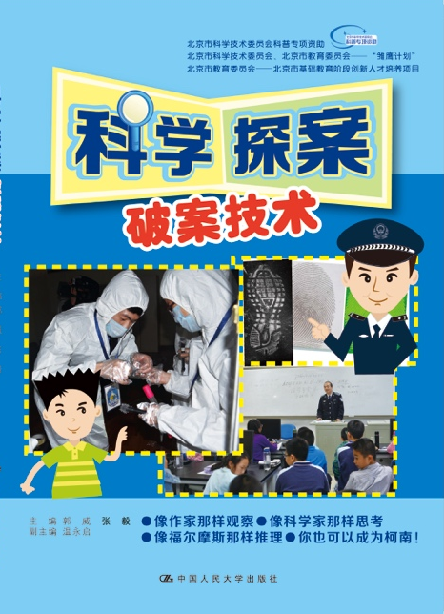
书名：科学探案：破案技术（北京市科学技术委员会科普专项经费资助; 北京市教育委员会——北京市基础教育阶段创新人才培养项目；北京市科学技术委员会、北京市教育委员会——“雏鹰计划”）
郭威、张毅主编温永启 副主编
定价：48.00
ISBN：978-7-300-23107-5
装桢：平装
版次：2016年6月第1版
内页印刷：四色
开本：32开
出版时间：2016年6月
出版单位：中国人民大学出版社

像作家那样观察，像科学家那样思考
像福尔摩斯那样推理，你也可以成为柯南！

本书特色：
有效培养学生的逻辑思维能力、想象能力、观察能力、动手能力和创新能力

上架建议：科普
读者对象：中小学生、刑侦爱好者等

编辑推荐：
在基础教育阶段，如何有效地培养学生的逻辑思维能力、想象能力、观察能力、动手能力？“科学探案”特色课程可以称为推进创新教育和科学素质养成的实验田和突破口。

内容简介：
破案时，有哪些观察技巧？哪些因素会影响大脑的感官方式？
毛发、衣物、粉末、手印、足迹、笔迹、泥土、玻璃、DNA、血液……这些物品通通会“说话”，它们会告诉你什么样的秘密？
《科学探案：破案技术》分毛发探案、衣物探案、粉末探案、足迹探案、血迹探案、DNA探案等17讲，介绍名词术语、科学原理、案例应用，启发中小学生思考并动手体验，培养学生的道德意识、法律意识、权利意识、责任意识等核心公民意识，促进公民素养和科学素养的养成，促使学生及其家长关注自身安全和社会公共安全，增强社会责任感。
全书图文并茂，文字简洁生动，注重激发学生的求知欲和想象力，循序渐进地培养学生的观察、思考、推理、判断能力。

作者简介：
郭威，男，硕士，教授，中国人民公安大学刑事科学技术学院副院长，主要从事刑事科学技术领域的教学和研究工作。 任中国刑事科学技术协会痕迹专业委员会常务委员，全国刑事科学技术标准化委员会痕迹检验分技术委员会委员等学 术兼职。承担或参与公安部重点研究计划项目、北京市科技成果转化与产业化项目、国家十一五科技支撑计划项目等省部级以上科研项目近20项，获得北京市科学技术一等奖一次，公安部科学技术三等奖多次，获得一项国家发明专利。
曾获公安部直属机关“十佳青年”、“北京市青年师德先进个人”、“中青年骨干教师”等荣誉称号。在国内外权威、 核心期刊发表论文30余篇，主持和参与多项公共安全行业标准制修订。此外，作为“ 科学探案”协作体的牵头人， 目前在北京市教委“雏鹰计划”、“翱翔计划”、“北京市基础教育阶段创新人才培养”项目等方面作了大量有益的 工作。

目录：
第1 章 火眼金睛
第2 章 犯罪现场勘查 ？
第3 章 毛毛细“语”
第4 章 衣之物语
第5 章 会说话的花粉
第6 章 手语
第7 章 生命的蓝图
第8 章 血液就像一幅画
第9 章 “毒—药”
第10 章 解码！笔下的犯罪
第11 章 死神来了
第12 章 泥土能破案
第13 章 会说话的骨骼
第14 章 不会说谎的玻璃
第15 章 脚下的秘密
第16 章 神秘的工具
第17 章 让子弹飞
后记

精彩样张：
前言

教育创新和全民科学素质养成是知识经济与社会发展的内在要求和关键。国家相关科技、人才战略、规划，北京市科普工作相关战略、规划， 都把教育创新和全民科学素质养成作为一项至关重要的工作进行了部署。创新是一个民族进步的灵魂， 是一个国家兴旺发达的不竭动力。当代知识经济与社会发展最需要的是创新型人才。创新型人才的竞争，关键在于由科学素质所支撑的创新精神、创新能力的竞争。只有重视创新人才培养与教育创新、科学素质养成的关系，通过教育创新和科学普及工作，加快创新型人才培养，才能使我们的国家屹立于世界民族之林。
目前，我国在教育创新和科学素质养成方面尚有较大提升空间。体验和感悟是学习活动的基本方式。但长期以来， 教育实践中常常忽略教育主体自身的体验和感悟，学生进行探究性学习的积极性不高、主动性不强，动手能力不够，提出问题、分析问题、解决问题的思路和方法尚待进一步提升。找到教育创新和科学普及的有力抓手和良好载体，并通过它们激发基础教育阶段学生对科学探究的兴趣，开拓学生的科学眼界，培养学生的科学意识，提
升学生的分析能力，可以说利在当下、功在千秋。围绕特色课程开发相关图书资源，是创新教育建构和科学知识普及的有力抓手和良好载体。当前，我国基础阶段教育面临战略转型，新课程改革倡导开展研究性学习，鼓励学生自主探索，参与科研实践课题研究，全面提升学生的科学素质。北京市加大投入，通过“雏鹰计划”“ 翱翔计划”等一系列基础教育阶段创新人才培养项目，在贯彻执行国家新课改政策方面做出了非常有益的探索，但尚需进一步优化和改进。一是无论是课程讲授还是课题探讨，无合适的资源所依托，没有针对性的参考书或教材。二是学生进行探究性学习的知识储备不够，需要增加过渡性的课程和知识点。三是需要激发学生进行探究性学习的积极性和兴趣。因此，加大特色课程和拓展课程的建设，
并围绕课程开发相关参考图书资源，是进行创新教育建构和科学知识普及的有力抓手和良好载体。
本书就是在上述背景下, 围绕科学探案特色拓展课程，以中小学生为主要受众群体而开发的科学普及性书籍，期望成为科学探案特色拓展课程和相关探究性学习的重要依托资源，同时助力教育创新改革和科学普及工作，为创新型人才培养做出贡献。科学探案离不开刑事科学技术，刑事科学技术就是运用现代科学的理论和方法，对与犯罪相关的物证与场所进行勘查取证、物证鉴定的应用科学。其学科特点非常适合于中小学的创新教育。一是兴趣引领。很多青少年喜欢读探案故事，对侦查破案有天然的、强烈的好奇心和探究欲，因此侦查破案对青少年具有极大的吸引力。二是应用牵引。在侦查破案过程中, 需要不断地应用种技术解决各种问题, 激发学生学习各种科学知识和技术的热情。三是思维激活。培养创新性人才，最重要的一点就是培养创新性思维。世界上没有完全相同的案件，每起案件的侦破都是一个极具挑战性的推理求证题目, 强调思维缜密，重视推理，讲求实证，倡导质疑。破获案件从某种程度上讲也是复杂的思维过程，以案件推理思维为起点，通过兴趣引导，可对青少年进行全方位的思维训练。四是学科综合。刑事科学技术广泛运用现代科学技术的成果，涉及数学、物理、化学、生物学、信息技术等学科，几乎所有的科学领域都会与侦查破案联系起来，是对学生综合知识应用和综合能力的检验，例如一个弹孔的分析会涉及数学中的几何计算、物理动能分析甚至化学增强检验等，从而把被不同学科割裂的知识融合，把抽离出的理想状态在现实中复原，把应对考试的死知识在解决问题的过程中激活。五是素质养成。随着我国法治进步，物证在诉讼中的作用越来越重要，对科学证据的深度理解和运用正是目前法治化进程中公民素质的重要体现。同时， 在我国中小学落实公民教育也是一项重要的任务，公民教育中如何培养学生文明守法、平等意识、权利意识、参与意识、竞争意识、道德意识和法律意识等核心公民意识也是一项需要不断探究的问题。本书采取学生可接受的方式，可让中小学生了解一些案件及其侦破过程，可使其汲取教训，加强自我保护，远离“黄赌毒”，远离“黑暴恐”，贴近科学理念，远离封建迷信。同时，关注社会公共安全问题，增强社会责任感，敢于与违法犯罪作斗争。
本书在内容、风格、形式等方面做了大胆的尝试，希望能成为创新教育和创新人才培养的实验田和突破口，在普及科技知识、提高公民素养等方面发挥作用，助力教育创新，培养创新人才。

